实验课程名称：_高频电子电路

|  |  |  |  |  |  |
| --- | --- | --- | --- | --- | --- |
| **实验项目名称** | **模拟乘法器的综合应用设计实验** | | | **实验成绩** |  |
| **实 验 者** | **胡佳星** | **专业班级** | **通信1901** | **组 别** |  |
| **同 组 者** |  | | | **实验日期** | 2021**年5 月27 日** |
| **一．实验目的、意义**  1.了解模拟乘法器（MC1496）的电路组成结构与工作原理。  2.掌握利用乘法器实现振幅调制、同步检波、倍频与混频等几种频率变换电路的原理的设计方法。  3.学会综合地、系统地应用已学到模、数字电与高频电子线路技术的知识，掌握对振幅调制、同步检波、混频和倍频电路的制作与仿真技术，提高独立设计高频单元电路和解决问题 的能力。  二．**设计任务与要求**   1. 设计任务:   用模拟乘法器实现振幅调制(含 AM 与 DSB)、同步检波、混频、倍频等频率变换电路的设计， 已知：模拟乘法器为 1496，采用双电源供电，Vcc=12V Vee=-8V.   1. 设计要求：   ① 全载波振幅调制与抑制载波振幅调制电路的设计与仿真：  基本条件：高频载波：500KHZ/100mV， 调制信号：1KHz/300mV， 模拟乘法器采用 LM1496。并按信号流程记录各级信号波形。计算此条件时的 AM 调制信号的调制度 m , 分析AM 与 DSB 信号 m＞100%时，过零点的特性。  ② 同步检波器电路设计与仿真实现对 DSB 信号的解调。  基本条件；载波信号 UX：f=500KHZ /50mV 调制信号 Uy：f=2KHz/200mV，并按信号流程记录各级信号波形。  ③ 混频器电路设计与仿真实现对信号的混频。  基本条件：AM 信号条件：（载波信号 UX：f=565KHZ /50mV ，调制信号 Uy：f=2KHz/200mV， M=30 %）中频信号：465KHZ，本地载波：按接收机制式自定。记录各级信号波形。  ④ 倍频器电路设计与仿真实现对信号的倍频。  基本条件：Ux=Uy（载波信号 UX：f=500KHZ /50mV ，）并记录各级信号波形。推证输入、输出信号的关系。  **三．实验原理与电路设计仿真**  1、集成模拟乘法器 1496 的内部结构  集成模拟乘法器是完成两个模拟量（电压或电流）相乘的电子器件。在高频电子线路中， 振幅调制、同步检波、混频、倍频、鉴频、鉴相等调制与解调的过程，均可视为两个信号相乘 或包含相乘的过程。采用集成模拟乘法器实现上述功能比采用分立器件如二极管和三极管要简单的多，而且性能优越。所以目前在无线通信、广播电视等方面应用较多。集成模拟乘法器的常见产品有 BG314、F1595、F1596、MC1495、MC1496、LM1595、LM1596 等。下面介绍 MC1496  集成模拟乘法器。  **（1）MC1496 的内部结构** | | | | | |

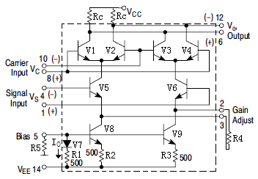MC1496 是目前常用的平衡调制/解调器。它的典型应用包括乘、除、平方、开方、倍频、调制、混频、检波、鉴相、鉴频、动态增益控制等。MC1496 的和内部电路与外部引脚图如图1(a)(b)所示。

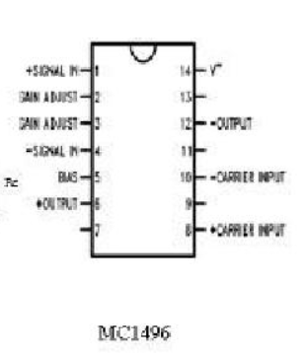

(a)1496 内部电路 (b)1496 引脚图图 1 MC1496 的内部电路及引脚图

它内部电路含有 8 个有源晶体管，引脚 8 与 10 接输入电压 VX、1 与 4 接另一输入电

压 VY，6 与 12 接输出电压 VO。一个理想乘法器的输出为 VO=KVXVY，而实际上输出存在着各种误差，其输出的关系为：VO=K（VX +VXOS）（VY+VYOS）+VZOX。为了得到好的精度，必须消除 VXOS、VYOS 与 VZOX 三项失调电压。引脚 2 与 3 之间需外接电阻，对差分放大器 T5 与 T6 产生交流负反馈，可调节乘法器的信号增益，扩展输入电压的线性动态范围。

各引脚功能如下：

1：SIG+ 信号输入正端 2: GADJ 增益调节端

3：GADJ 增益调节端 4: SIG- 信号输入负端

5：BIAS 偏置端 6: OUT+ 正电流输出端

7: NC 空脚 8: CAR+ 载波信号输入正端

9: NC 空脚 10: CAR- 载波信号输入负端

11: NC 空脚 12: OUT- 负电流输出端

13: NC 空脚 14: V- 负电源

# Multisim 建立 MC1496 电路模块

启动 multisim11 程序，Ctrl+N 新建电路图文件，按照 MC1496 内部结构图，将元器件放到电子工作平台的电路窗口上，按住鼠标左键拖动，全部选中。被选择的电路部分由周围的方框标示，表示完成子电路的选择。为了能对子电路进行外部连接，需要对子电路添加输入/输出。 单击 Place / HB/SBConnecter 命令或使用 Ctrl+I 快捷操作，屏幕上出现输入/输出符号， 将其与子电路的输入/输出信号端进行连接。带有输入/输出符号的子电路才能与外电路连接。单击 Place/Replace by Subcircuit 命令，屏幕上出现 Subcircuit Name 对话框，在对话框中输入 MC1496，单击 OK，完成子电路的创建选择电路复制到用户器件库，同时给出子电路图标。双击子电路模块，在出现的对话框中单击 Edit Subcircuit 命令，屏幕显示子电路的电路图， 可直接修改该电路图。MC1496 内部结构 multisim 电路图和电路模块如图 2 所示。

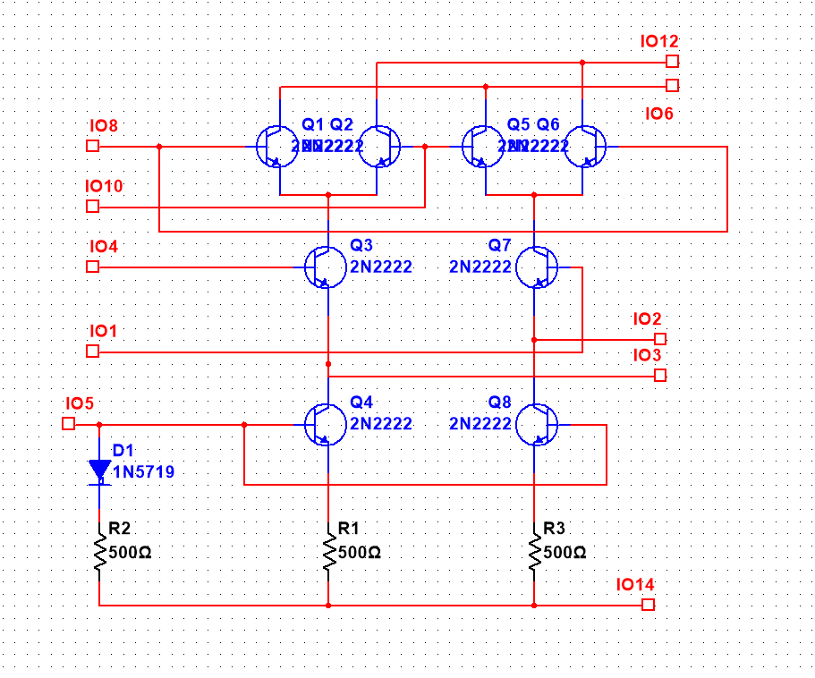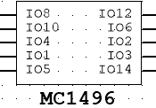

图 2 MC1496 的内部电路及电路模块引脚图

## 2、AM 与 DSB 电路的设计与仿真

调幅就是用低频调制信号去控制高频振荡（载波）的幅度，使高频振荡的振幅按调制信号的规律变化。 把调制信号和载波同时加到一个非线性元件上(例如晶体二极管或晶体三体管)， 经过非线性变换电路，就可以产生新的频率成分，再利用一定带宽的谐振回路选出所需的频率成分就可实现调幅。幅度调制信号按其不同频谱结构分为普通调幅（AM）信号，抑制载波的双边带（DSB）信号，抑制载波和一个边带的单边带（SSB）信号。

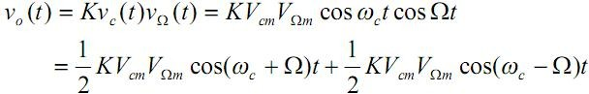利用模拟乘法器相乘原理实现调幅是很方便的，工作原理如下：在乘法器的一个输入端输 入载波信号  另一输入端输入调制信号 ，则经乘法器相乘，可得输出抑制载波的双边带调幅信号的表达为：

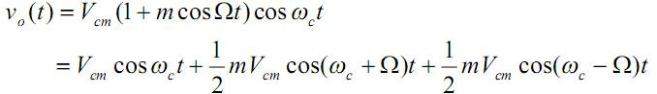若要输出普通调幅信号，只要调节外部电路的平衡电位器，使输出信号中有载波即可。输 出信号表达式为：

普通振幅调制电路的原理框图与抑制载波双边带振幅调制电路的原理框图如图 3 所示

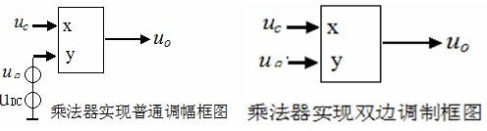

图 3

## ① AM 与 DSB 电路的设计

查集成模拟乘法器 MC1496 应用资料（附录 1），得典型应用电路如图 4 所示。

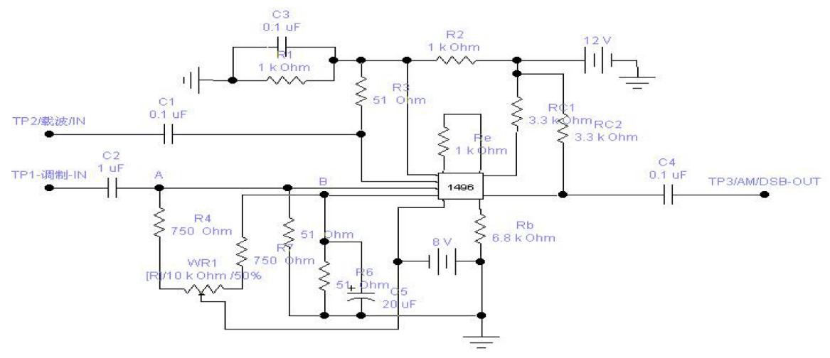

图 4 1496 构成的振幅调制电路电原理图

图中载波信号经高频耦合电容 C1 输入到 Uc⑩端，C3 为高频旁路电容，使⑧交流接地。调制信号经高频耦合电容 C2 输入到 UΩ④端，C5 为高频旁路电容，使①交流接地。调制信号 UAM 从⑿脚单端输出。电路采用双电源供电，所以⑤脚接 Rb 到地。因此，改变 R5 也可以调节 I0 的大小，即：

则：当 VEE=-8V，I5=1mA 时，可算得：（MC1496 器件的静态电流一般取 I0＝I5＝1mA 左右）

R ={（8-0.75）/（1X10-3）}-500=6.75KΩ 取标称电阻，则 R5=6.8KΩ

5

MC1496 的②③脚外接电阻 RB，对差分放大器 T5、T6 产生电流负回授，可调节乘法器的增益，扩展输入信号 UΩ动态范围。因为：UΩ≤I5RB

式中 I5 为 5 脚的电流，当选 I5=1mA，Uy=1V(峰值)时，由上式可确定 RB：

RB≥UΩ/I5=1/1X10-3=1KΩ

### 负载电阻 RC 的选择

由于共模静态输出电压为：U6=U12=VCC-I5RL

式中 U6、U12 是 6 脚与 12 脚的静态电压。当选 U6=U12=8V，VCC=12V，I5=1mA 时， R =（V -U ）/I =(12-8)/(1X10-3)=4KΩ，取标称电阻 RL=3.9KΩ。

L CC 6 5

电阻R1、R2、R3 与 RC1、RC2 提供芯片内晶体管的静态偏置电压，保证各管工作在放大状

态。阻值的选取应满足如下关系： *v*8  *v*10 , *v*1  *v*4 , *v*6  *v*12

15*V*  (*v*6  *v*8 )  2*V* ，

15*V*  (*v*8  *v*1 )  2.7*V* ，

15*V*  (*v*1  *v*5 )  2.7*V*

所以取：R1=R2=1KΩ R3=51Ω R4=R5=750Ω，R6=R7=1KΩ，WR1=10 KΩ

电阻R4、R5、WR1、R6 和 R7 用于将直流负电源电压分压后供给 MC1496 的 1、4 脚内部的差分对三极管基极偏置电压。通过调节 RP，可使 MC1496 的 1、4 端的直流电位差为零，即 UΩ输入端只有调制信号输入而没有直流分量，则调幅电路的输出为抑制载波的双边带调幅波；若调 节 RP，使 MC1496 的 1、4 端的直流电位差不为零，则电路有载波分量输出，为普通调幅波。

**耦合电容与高频电容的选择**

电容 C1 与 C2 应选择得使其电抗在载波频率上低于 5Ω，即： 1/ωC1=1/ωC2≤5Ω 所以取 C1=C3=0.1uf,C2=C5=4.7uf,

由此得到实际的模拟乘法器 1496 构成的振幅调制电路与测量系统电原理图，如图 5。

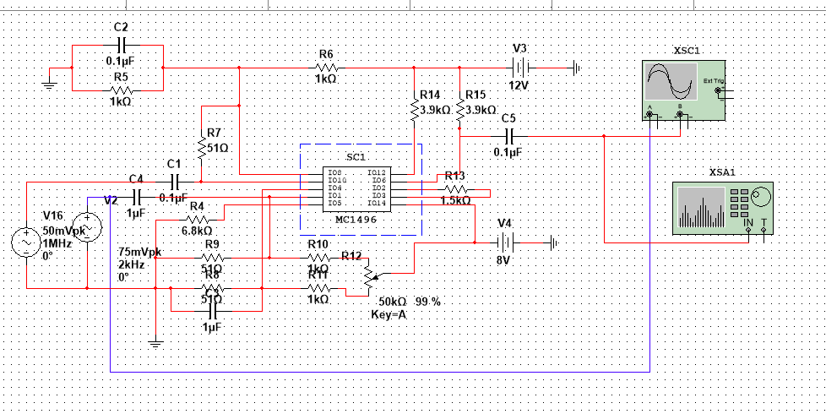

图 5 1496 构成的振幅调制电路电原理图

### ② AM 与 DSB 电路的仿真

**1）全载波振幅调制（AM）**

* 1. 按设计电路设置元件参数并用 Multisim 完成电路连接。
  2. 当电路平衡时，即 UΩ=0,Uo=0 , 模拟乘法器 1496 的静态特性数据如表 1。

|  |  |  |  |  |  |  |  |  |  |  |
| --- | --- | --- | --- | --- | --- | --- | --- | --- | --- | --- |
| 引脚 | ⑧ | ⑩ | ① | ④ | ⑥ | 12 | ② | ③ | ⑤ | 14 |
| 电压（V） | 6 | 6 | -0.935 | -0.15 | 7.92 | 7.94 | -0.70 | -0.65 | -6.84 | -8 |

(3) 调 R15（99%），使模拟乘法器①④脚间电压为+200mV,即电路不平衡。按设计要求加入信号，载波信号 UX：f=1MHZ /60-100mV 调制信号 Uy：f=2KHz/150mV，此时实现 AM 调制。信号时域波形和频域图形如图 6 所示。此条件时，M=58%

（4）调 R15 使 AM 信号过调制，即使 M＞100%。当 M＞100%时，过零点为一条直线。实验测得信号波形如图 7 所示。

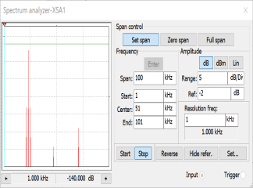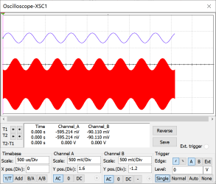

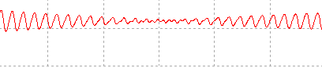

图 6 图 7

② 抑制载波振幅调制（DSB）

按设计要求加入信号，载波信号 UX：f=500KHZ /50mV 调制信号 Uy：f=2KHz/200mV，此时实现 DSB 调制。信号的时域和频域波形如图 8 所示。

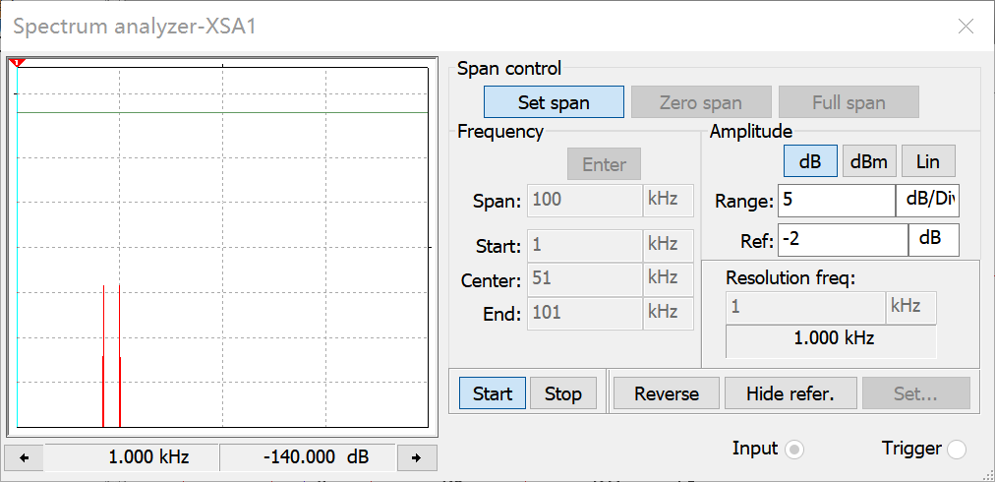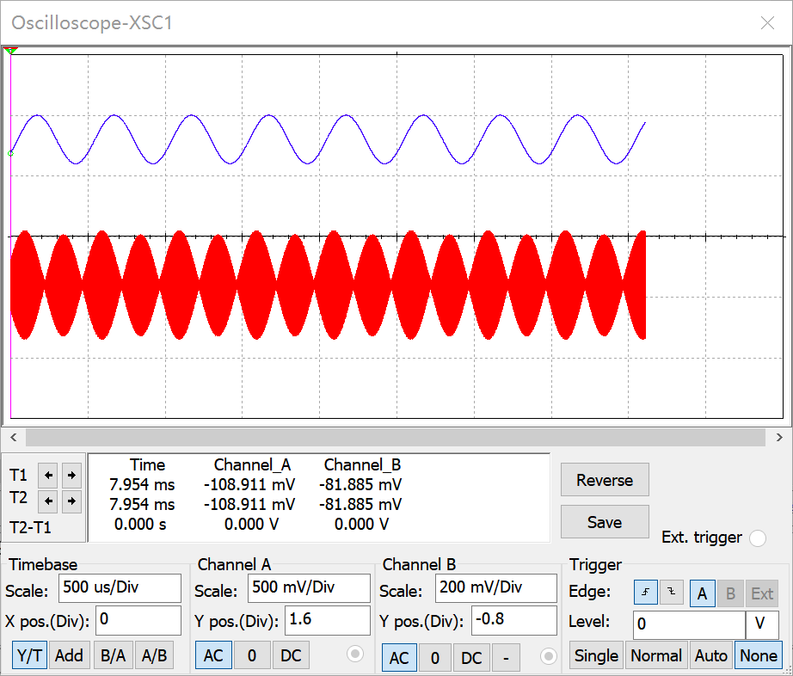

图 8

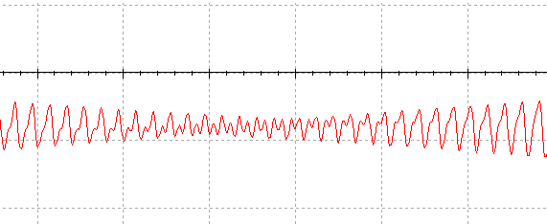实验测得 DSB 过零点信号波形如图 9 所示。为 M 曲线。实验测得 DSB 过零点信号波形如图 9 所示。为 M 曲线。

图 9

# 同步检波器电路设计与仿真

**① 同步检波器电路设计**

振幅调制信号的解调过程称为检波。常用方法有包络检波和同步检波两种。由于普通调幅波（AM）信号的包络直接反映了调制信号的变化规律，可以用二极管包络检波的方法进行解调。而双边带或单边带振幅调制信号的包络不能直接反映调制信号的变化规律，所以无法用包络检波进行解调，必须采用同步检波方法。

MC1496 模拟乘法器构成的同步检波解调器电路原理框图12所示。其中 y 端输入同步载波信号 UC，x 端输入已调波信号 US。解调器输出信号经低通后输出解调信号。其 1496 构 成的同步检波电路与外接元件参数与 AM 调制电路无异，仅需接一低通滤波器实际设计电路如图13所示；

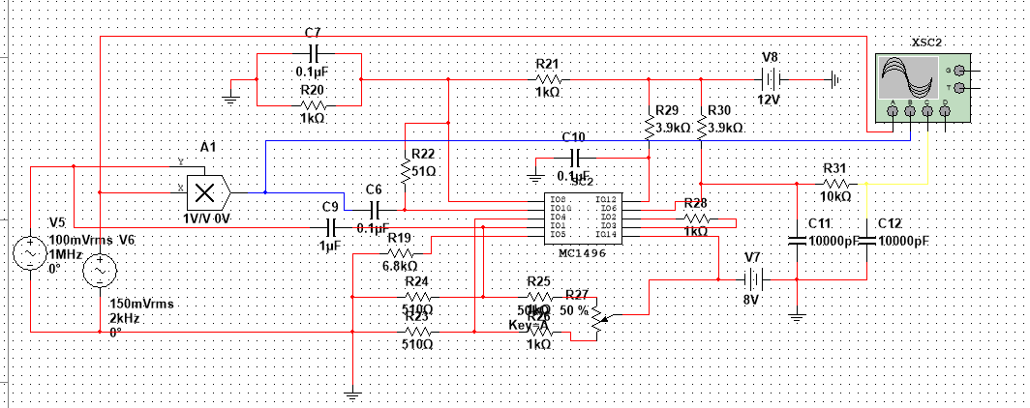

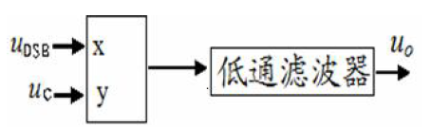

图 13

# ② 同步检波器电路仿真

1、按设计电路设置元件参数并用 EWB 完成电路连接。

2、调 RW1 使电路平衡时，即 Uc=UΩ=0,Uo=0

3、按设计要求加入信号，（载波信号 UX：f=1MHZ /50mV 调制信号 Uy：f=2KHz/200mV）， a．按已知条件产生DSB信号

b. 按同步检波工作原理加入信号，得实验数据如图 12 所示。

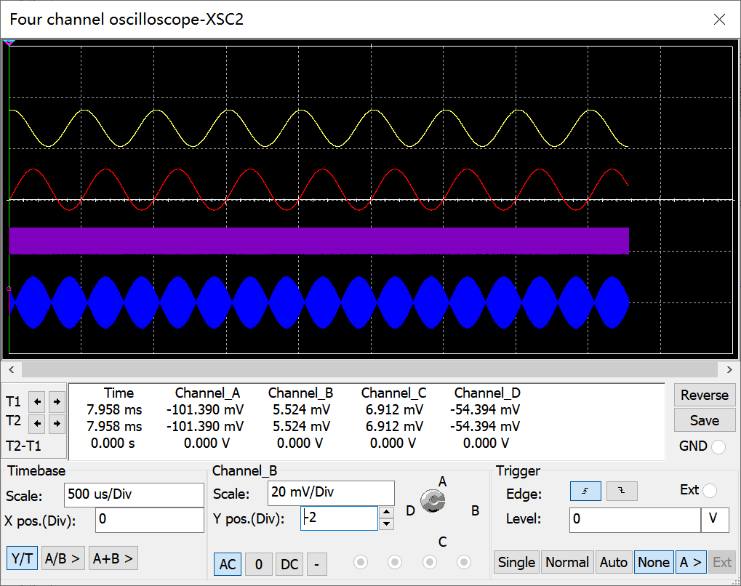

解调信号信号

调制信号

同步载波

DSB信号

图 12

# 混频器电路设计与仿真

混频电路的作用是在本地振荡电压的作用下，将载频为 fc 的高频已调信号不失真地变换为载频为 f 的中频已调信号。

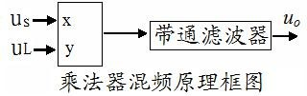由于乘法器可以产生只包含两个输入信号之和频及差频分量的输出信号，所以用模拟乘法 器和带通滤波器可以方便地实现混频功能。其原理框图如图 13 所示：

图 13

用模拟乘法器实现混频，就是在*Ux* 端和*Uy* 端分别加上两个不同频率的信号，两信号

相差一中频，再经过带通滤波器取出中频信号。

**①混频器电路设计**

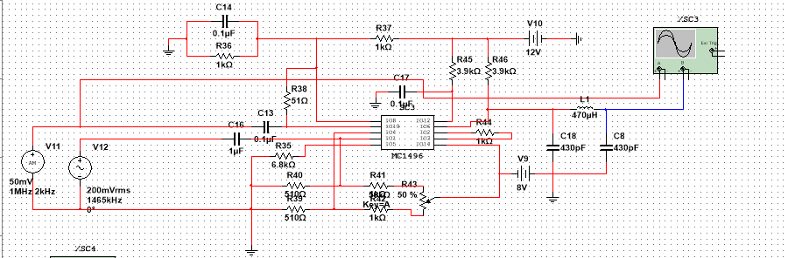由 1496 模拟乘法器构成混频电路和外接元件参数与 AM 调制电路无异，仅输出端需接465KHZ 谐振回路，其设计的电路如图 14 所示。但必须保证模拟乘法器工作在平衡状态。

图 14

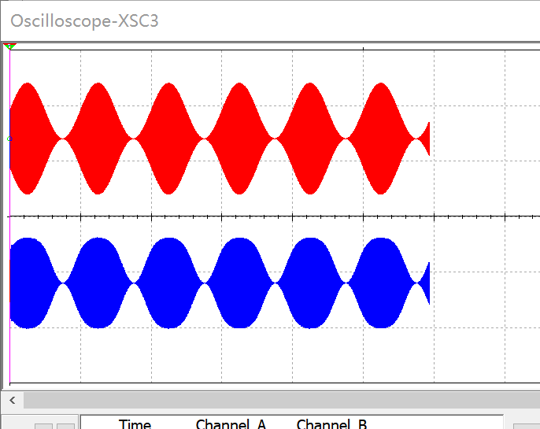

②混频器电路仿真

1、按设计电路设置元件参数并完成电路连接。

2、调 RW1 使电路平衡时，即 Uc=UΩ=0,Uo=0

3、按设计要求加入信号，得实验数据如图 15 所示

# 图 15

# 倍频器电路设计与仿真

**①倍频器电路设计**

由模拟相乘器构成的倍频器电路原理框图如图 16 所示：

当输入信号为：

*ux*  *uy*  *ui*

， 图 16

即模拟相乘器接成如图 16 所示， 就构成了平方运算电路,其输出与输入的关系是：



若 则有

因此， 只要在图 14 的输出端加一隔直电容， 便可实现正弦波的二倍频。

其输出电压即为



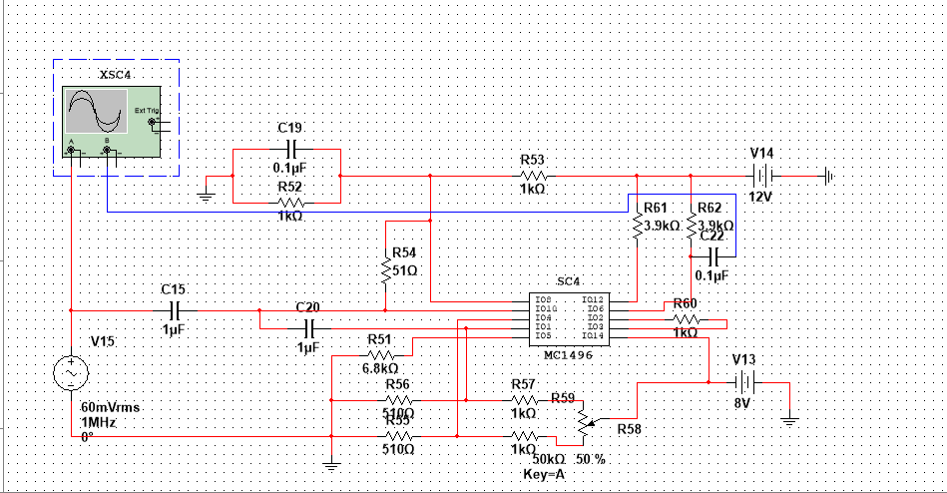依据以上原理，设计出的实际倍频电路如图 17 所示：

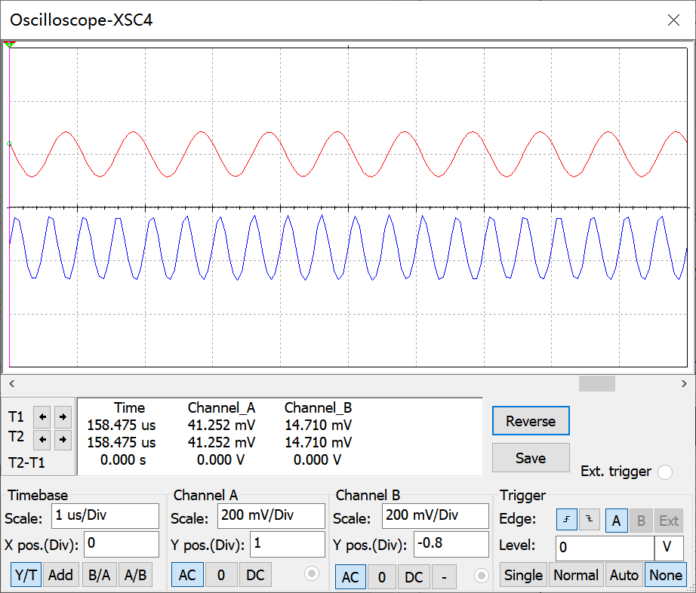

图 17

# ②倍频器电路仿真

1、按设计电路设置元件参数并完成电路连接。

2、调 RW1 使电路平衡时，即 Uc=UΩ=0,Uo=0

3、按设计要求加入信号，得实验数据如图 18 所示.

# 四．体会与建议

图 18

通过这次高频实验，我学习了模拟乘法器MC1496在Multisim中的使用方法，同时了解了调制与解调的基本原理，掌握了模拟乘法器MC1496的基本使用方法与注意事项。进一步理解了普通振幅调制、抑制载波双边带调制的调制与解调的基本原理及实现方法，学会了各种线性调制信号的时域和频域的测试方法，了解用MC1496模拟乘法器组成的同步检波器来实现AM波和DSB波解调的方法。在本次实验中，我还熟练了Multism仿真的使用，提高了自身的实践能力和电路设计能力。

教师签名